附件1
社会组织2021年度工作报告填报指引
1、填报网址：http://218.17.84.148:9009/SOCSP_O
2、登录账号密码：登录账号密码均为往年年报登录的账号密码，2021年1月1日至12月31日(含当日）成立的社会组织登录前需点击“注册账号”注册（此处需要法定代表人手机号码接收验证码）。
如忘记账号、密码的社会组织，请递交“（社会组织名称）关于找回社会组织工作平台账号密码的申请”(模板详见附件2)，经法人签字加盖公章后发送至lgnponb@lg.gov.cn邮箱，工作人员将重置密码后通过邮箱回复。
3、浏览器要求：推荐使用谷歌浏览器。
4、修改密码及绑定手机：登录系统后请点工作平台左侧“用户中心”和“手机绑定”进行操作。
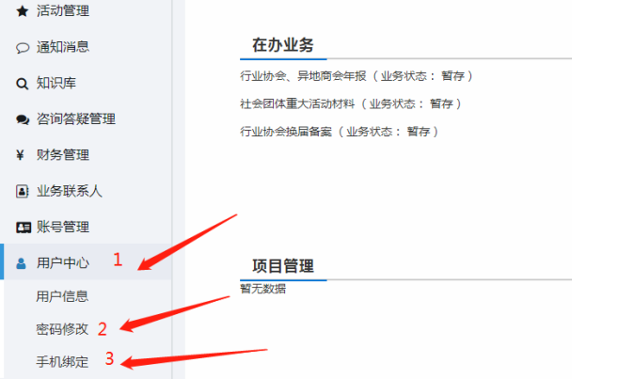
5、开始填报：点击工作平台左侧“业务办理”按键，然后点击右下角“申请”按键即可进入年报申报界面。
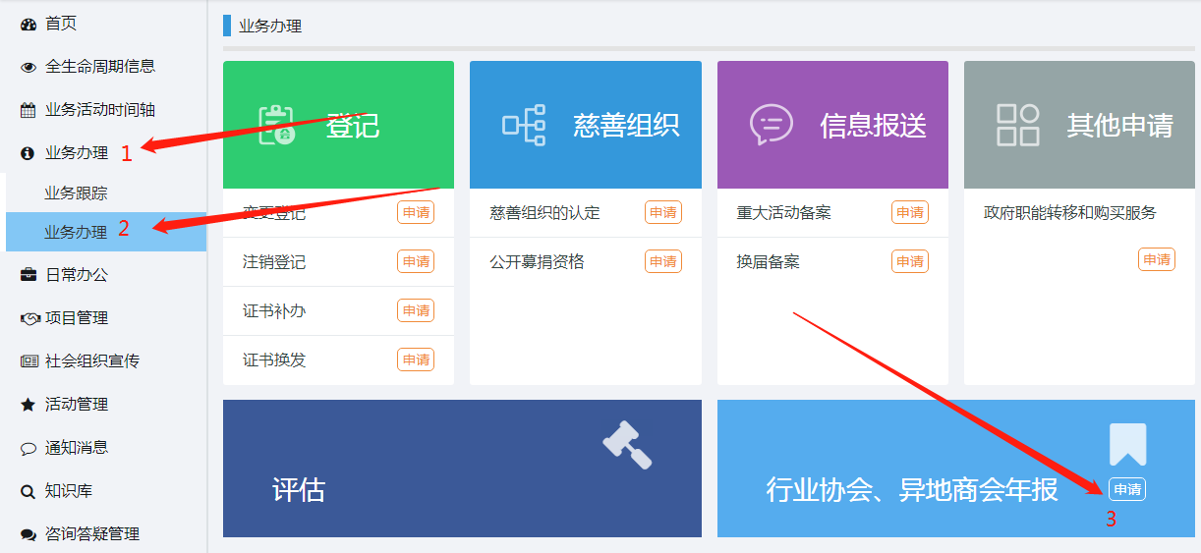

点击“申请材料”，查看本社会组织必须上传的材料清单，请申报人认真阅读下图红框中的“材料描述”，这里以普通社团为例。其他材料均为选择性上传。阅读完后请点击右下角“下一步”。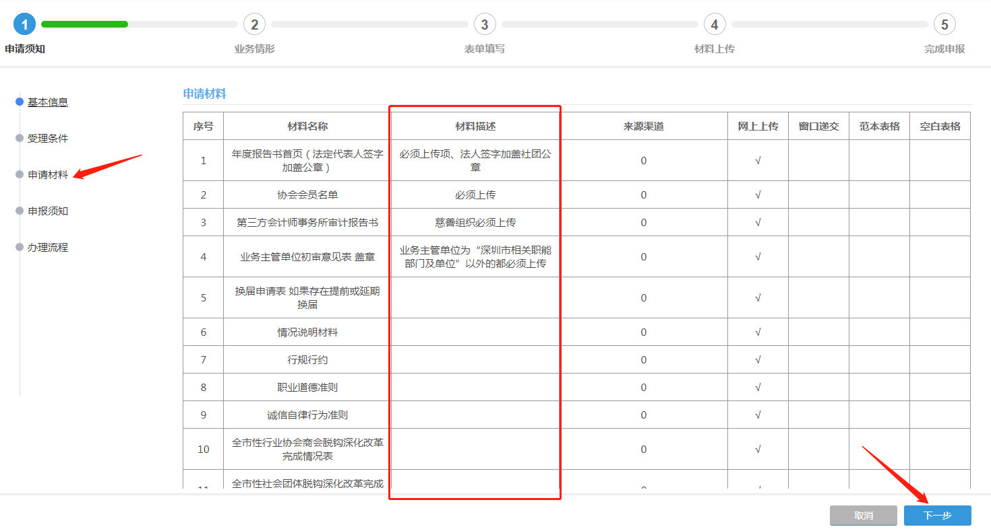
“业务情形”本页无需填写，直接点击右下角“下一步”进入“表单填写”。首先把报告书首页的信息输入完整，填写完整后点击右下角“保存”按键，显示保存成功后点击“打印”按键，把报告书首页打印出来。让本社会组织法定代表人手签并盖上本社会组织公章。
填写完首页后，请点击年报左侧目录“基本信息”。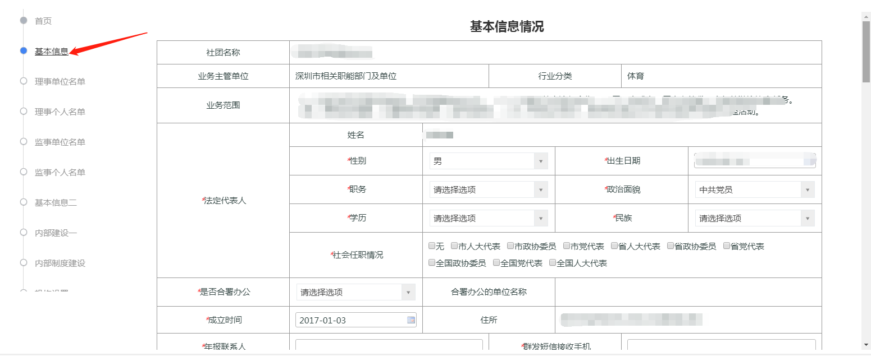
请认真、如实的填写本社会组织的信息，“社团名称”、“住所”、“法定代表人”等信息均为登记事项，由系统直接从登记系统导出无法进行修改，如这类无法修改的信息与实际情况不相符的，请联系我局审批科进行变更后，这类信息才会修改。其中“理事人数”无需填写，这里的数字将会根据后面的“理事单位”和“理事个人”相加所得。
注：此年报系统所有项均为必填项，根据本社会组织实际情况填写，如果没有存在相关情况请在表格内填写“无”或者“0”再点击保存。保存成功后再点击目录其他项进行填写。

“基本信息”保存成功后点击左侧目录“理事单位名单”进行填写，理事人数较少的社会组织可以直接在网页上填写理事情况，可点击表格上的“增加”按键增加表格。
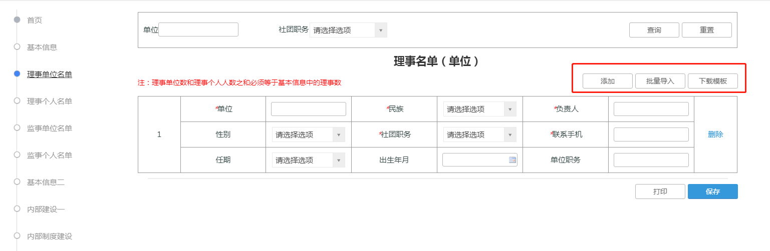
如果理事较多，可点击表格上“下载模板”按键下载批量导入模板。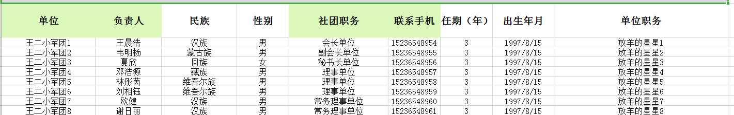
在Excel中批量处理理事信息，最后点击“批量导入”按键，把处理好的理事表格导入到年报系统。
“理事个人”、“监事单位”、“监事个人”均参照上面方法进行填写。
后面的表格全部为必填，请各位申报人认真填写，如漏报或者填报的数据存在明显的逻辑错误，年报将不予通过。
6、如何打印年报材料。
在目录的“首页”可以打印年报所有报表，点击首页，向下滑动点击打印所有。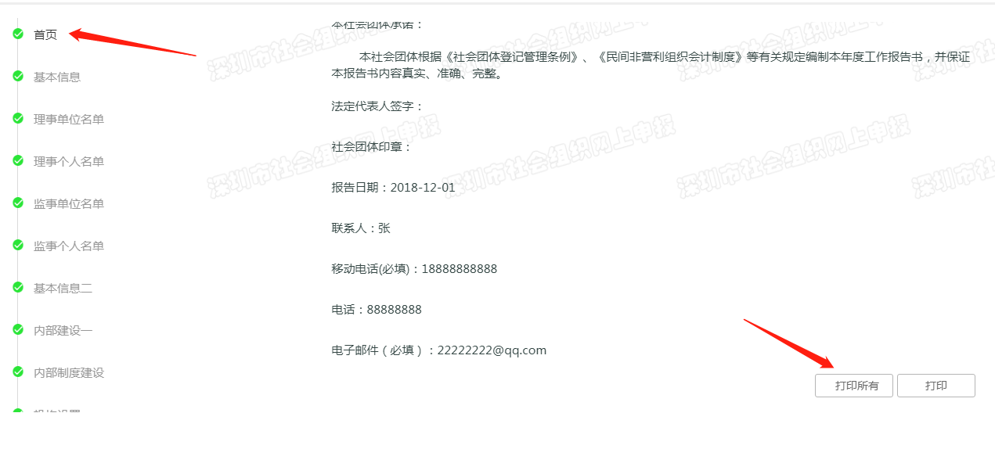
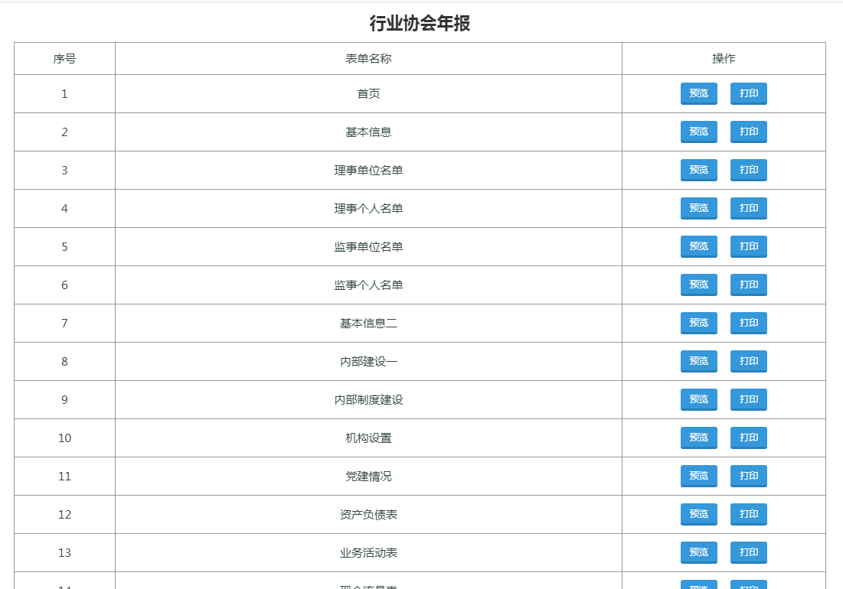
点击打印可以打印对应的表格。

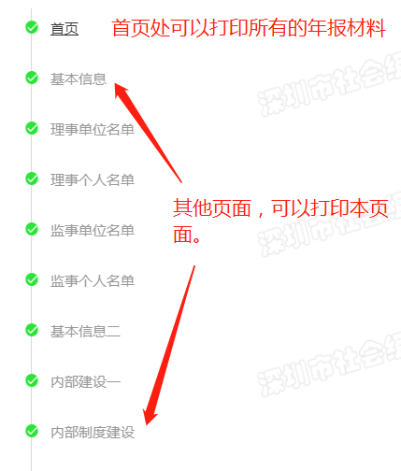
将所有表格填写好后点击右下角“下一步”进入“材料上传”页面，根据材料描述上传本社会组织需要上传材料。
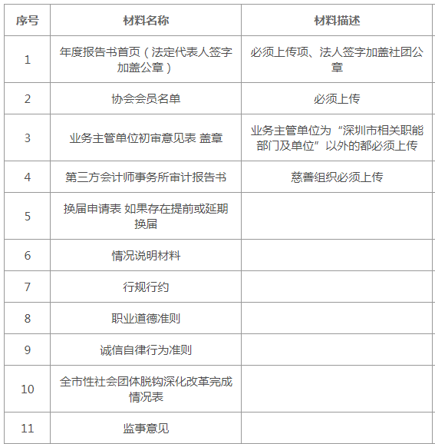
当必须的材料上传完成后点击右下角“下一步”完成年报申报。
申报完成后可在“业务办理”-“业务跟踪”查看年报办理进度。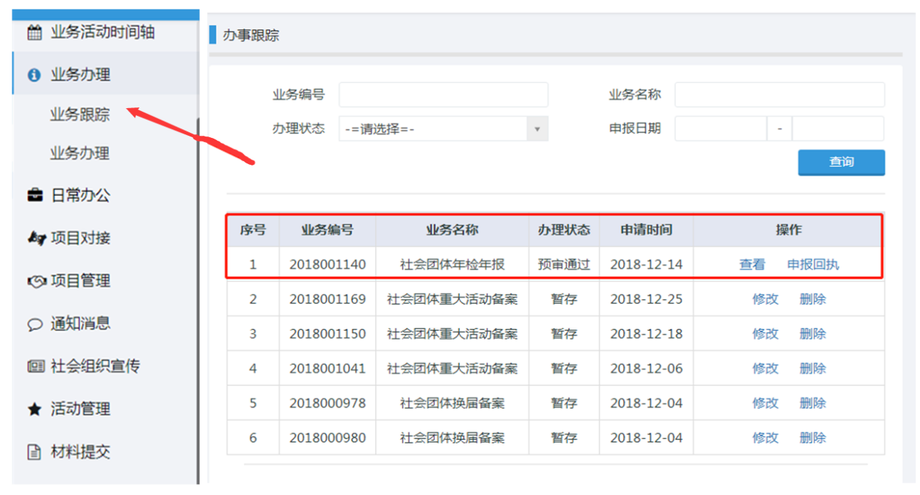
当“办理状态”显示为“办结（正常办结）”时，请携带本社会组织法人登记证书副本原件到区民政局社会组织管理中心（龙岗区中心城海关大厦西座五楼513）盖年报章。
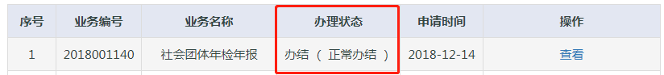
当“办理状态”显示“退回”时，请点击右侧“回复意见”按键查看退回原因，并按退回原因进行修改后重新提交。
